**TUGAS DATA MINING PERTEMUAN 2**

Nama : Hanif Setia Nusantara

NIM : A11.2021.13286

Kelompok : 442U

**CRISP - DM Klasifikasi Pemahaman Siswa Kelas 7 Berdasarkan Predikat Nilai**

1. **Pemahaman Proses Bisnis *(Bussiness Understanding)***

Problems : Masalah yang akan dibahas pada kasus ini adalah menentukan seberapa banyak siswa yang memahami materi mata pelajaran Bahasa Indonesia dengan kategori :

A : Sangat Memahami

B : Sudah Memahami

C : Masih Bisa di Optimalkan Lagi

D : Mulai Ada Usaha Untuk Memahami

Tujuan dari tahap ini adalah untuk klasifikasi persentase siswa yang memahami mata pelajaran tersebut.

1. **Pemahaman Data *(Data Understanding)***
2. Mengumpulkan data nilai tentang siswa seperti nama, nilai kompetensi dasar, hasil penilaian harian, hasil penilaian tengah semester, hasil penilaian akhir semester, dan predikat

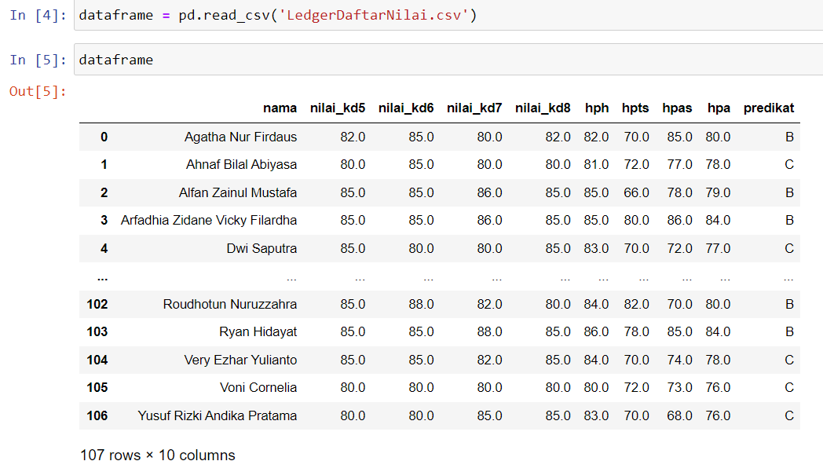

1. Mengevaluasi data dan melakukan cleansing data bila diperlukan
2. **Persiapan Data *(Data Preparation)***

* Datasest : LedgerDaftarNilai.csv

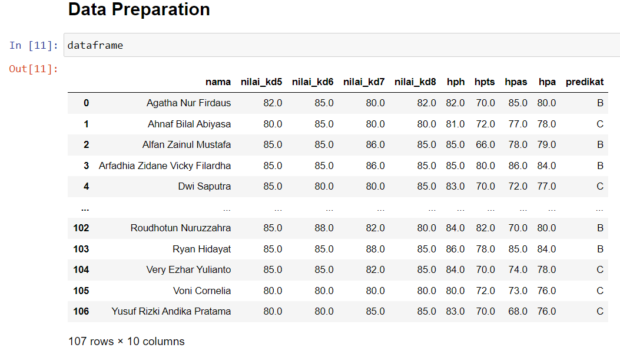

* Terdapat 107 baris data dengan 10 kolom atribut pada dataset tersebut

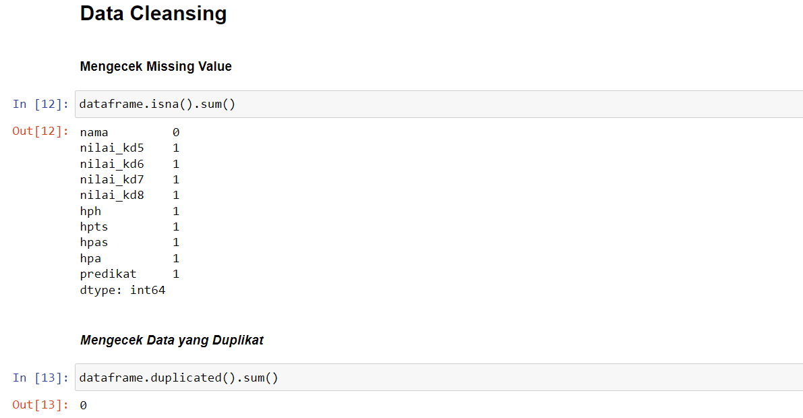

* Terdapat 1 tuple yang memiliki missing value dikarenakan ada nilai siswa yang kosong
* Serta tidak ada data yang duplikat atau double

1. **Pemodelan *(Modelling)***